
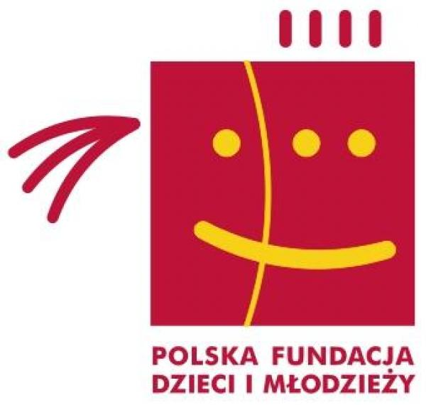

Program „Lokalne Fundusze Młodych”
realizowany przez Polską Fundację Dzieci i Młodzieży we współpracy z
Fundacją Wspomagania Wsi

1. Misja Programu „Lokalne Fundusze Młodych”
Misją programu jest aktywizacja młodych ludzi w wieku 16-19 lat z małych miejscowości poprzez umożliwienie im realizacji samodzielnych przedsięwzięć skierowanych do społeczności lokalnych.

2. Cele programu „Lokalne Fundusze Młodych”
- Wsparcie merytoryczne oraz finansowe projektów prowadzonych w środowisku lokalnym przez nieformalne grupy młodzieżowe w wieku 16-19 lat.
- Wzmocnienie udziału młodzieży w środowisku lokalnym
- Stworzenie mechanizmu finansowanie lokalnych projektów nieformalnych grup młodzieżowych z udziałem pieniędzy gminnych oraz pochodzących od innych sponsorów.

3. Formy wsparcia oferowane w programie :

- dotacja w wysokości maksymalnie 10 000 złotych na finansowanie projektów młodzieżowych w ramach Lokalnego Funduszu Młodych
- doradztwo oraz materiały merytoryczne dla koordynatorów projektów

4. Podmioty uprawnione do brania udziału w konkursie
- organizacje pozarządowe
Uwaga:
- Organizacje pozarządowe mające siedzibę w miejscowościach powyżej 5 000 mieszkańców nie mogą brać udziału w konkursie, nawet jeśli ich projekty zakładają działania na terenach wiejskich i w małych miastach do 5 000 mieszkańców.

5. Termin realizacji projektu
Projekt nie może rozpoczynać się wcześniej niż 1 II 2009 r. i trwać dłużej niż do 30 X 2009 r.

6. Adresaci (beneficjenci) projektów
Młodzież w wieku od 16 do 19 lat z terenów wiejskich i miast do 5 000 mieszkańców.

7.Nadesłane projekty powinny:
- zostać opisane zgodnie z formularzem wniosku
- zagwarantować, że grupa docelowa młodzieży, do której skierowany jest projekt: 16-19 lat
- zagwarantować, że wielkość grupy młodzieżowej ubiegającej się o dotacje wynosić będzie minimum 4 osoby
- zagwarantować, że maksymalna suma jaką może otrzymać młodzież w ramach lokalnego Funduszu Młodych wyniesie do 1000 zł
- zagwarantować, że nie będzie się finansować projektów polegających jedynie na przekazaniu sprzętu/ doposażeniu pomieszczeń.
- zagwarantować społeczny proces wyboru projektów - uczestnictwo w selekcji wniosków grup młodzieżowych oraz w wyborze projektów do dofinansowania przedstawicieli młodzieży, organizacji oraz samorządu
- zagwarantować wkład finansowy samorządu lokalnego w realizację projektu na poziomie minimum 50 %.

8. Procedura składania wniosków
Formularz wniosku można pobrać ze strony www.pcyf.org.pl

Wniosek należy wypełnić, a następnie:
- wersję elektroniczną wniosku (bez załączników) należy przesłać do dnia 7 stycznia 2009 roku na adres e-mailowy m.szczesniak@pcyf.org.pl
- wersję papierową wraz z załącznikami należy przesłać do dnia 7 stycznia 2009 roku (decyduje data stempla pocztowego) na adres Polskiej Fundacji Dzieci i Młodzieży : Polska Fundacja Dzieci i Młodzieży ul. Kredytowa 6/20, 00-062 Warszawa.

9. Informacje dodatkowe
- Formularz wniosku, zasady konkursu i kryteria oceny znajdują się na stronie internetowej
www.pcyf.org.pl
- Ponadto informacji o programie udziela Polska Fundacja Dzieci i Młodzieży telefonicznie
(22) 826 10 16 lub pocztą elektroniczną: m.szczesniak@pcyf.org.pl
- Wyniki konkursu zostaną ogłoszone 19 stycznia 2009 r. na stronach internetowych:
www.pcyf.org.pl.

